**活动功能**

|  |  |  |  |
| --- | --- | --- | --- |
| **创建人名** | **修改人名** | **时间** | **修改内容** |
| 曾琳 |  | 2017-7-28 | 创建 |
|  |  |  |  |

# 前言

## 设计目的

* 提升玩家留存

# 正文

## 新增功能

* 救济金
* 新手大放送
* 账号绑定功能

## 救济金

* 大厅功能位置



* 救济金，每天最多可领取两次（24点刷新）。救济金按钮一直显示
* 只有在玩家金币<2时才可以领取
* 玩家（依据账号ID来判定）点击救济金按钮，判定当日是否已经领取了两次救济金
  + 是，弹出文字提示：今日次数已用完
  + 否，判定玩家当前金币是否<2
    - 否，弹出文字提示：低于2金币才可以领取救济金
    - 是，则玩家获得2金币，直接添加到金币中

## 新手大放送

* 大厅功能位置



* 玩家头7天的第一次登陆时，会直接弹出新人大放送的界面



* + 点击领取奖励，玩家将获得指定的金币或钻石
  + 当天已经领取时，则进入游戏时不再弹出本界面
  + 当天已经领取时，点击大厅功能按钮，文字提示：今日奖励已领取
* 七天发放奖励

|  |  |  |
| --- | --- | --- |
| 天数 | 货币类型 | 数量 |
| 第一天 | 钻石 | 5 |
| 第二天 | 金币 | 1 |
| 第三天 | 钻石 | 10 |
| 第四天 | 钻石 | 15 |
| 第五天 | 金币 | 2 |
| 第六天 | 钻石 | 30 |
| 第七天 | 金币 | 3 |

* 玩家登陆的第几天就领取第几天的奖励。例如第一天登陆，则领取第一天。第二天未上线，第三天上线，则领取第二天的奖励
* 第七天领取完毕后，该按钮消失

## 绑定微信功能

* 此功能只针对游客登陆且未绑定微信账号功能
* 大厅界面表现



* + 只有未绑定微信的游客账号，才会如此显示
* 设置界面表现

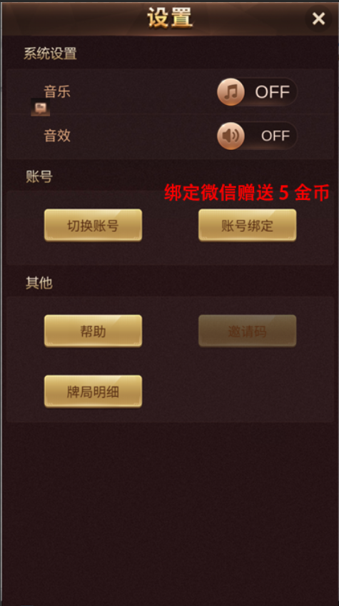

* + 只有未绑定微信的游客账号，才会如此显示
* 点击账号绑定，直接走微信账号绑定流程，与原来规则相同
* 当玩家绑定成功后，则给予玩家5金币，并提示

## 幸运值

* 每个玩家有一个隐藏属性，幸运值
* 幸运值用于闷鸡的新、初级房间给玩家分发牌用的
* 每个玩家的幸运值由以下几个部分相加
  + 新手值

|  |  |
| --- | --- |
| 登陆天数（从注册账号开始算） | 新手幸运值 |
| 第1天 | 10000 |
| 第2天 | 8500 |
| 第3天 | 6000 |
| 第4天 | 5000 |
| 第5天 | 3000 |
| 第6天 | 1500 |
| 第7天 | 1000 |
| 第8天 | 900 |
| 第9天 | 800 |
| 第10天 | 700 |
| 第11天 | 500 |
| 第12天 | 400 |
| 第13天 | 300 |
| 第14天 | 200 |
| 第15天 | 100 |

* + 输赢把数值
    - 最大上限值3000，可配置调整
    - 每输一把加300，可调整配置
    - 每赢一把-1000，可配置调整
    - 最低下限值0，可调整配置
  + 输赢金币值
    - 最大上限值5000，可调整配置
    - 每输1个金币，加1，可调整配置
    - 每赢1个金币，减3，可调整配置
    - 最低下限值0，可调整配置
    - 不管在哪里输的钱，都会累加到本值中
  + 每把随机值
    - 发牌前给房间内每个参赛玩家一个随机值
    - 随机范围0~1000
* 幸运值的应用方法
  + 在新手、初级房时，每局发牌前，先计算当前参与的几个玩家的幸运值高低
  + 依据参与玩家数量生成牌铺数量
  + 依据幸运值高低，将牌面大到小的发到指定玩家
    - 幸运值越高，拿到的牌面越大
    - 幸运值越低，拿到的牌面越低